依申请公开流程图

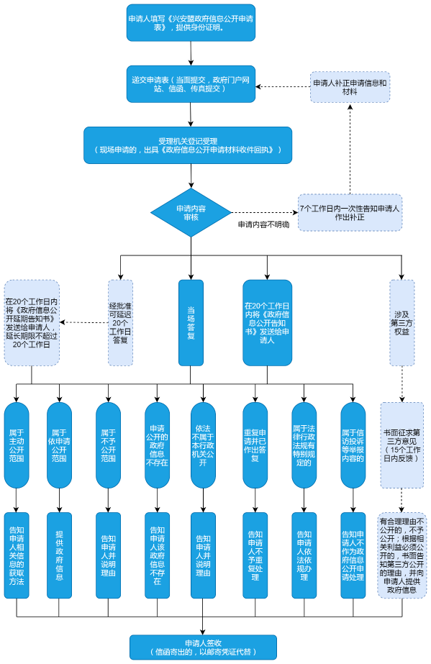

**申请人填写《政府信息公开申请表》，提供身份证明**